觀課紀錄表
113 年 5 月 21 日

一、基本資料
觀課學校 |  | 溪州國中 |  | 授課教師 | 蔡宏典 |  | 年級 | 九年級
授課單元 |  | 排球-低手發球 |  |  |  |  | 觀課者 | 陳靜儀
二、教學過程
觀課參考項目 |  |  |  |  |  | 紀錄內容（請以文字簡要描述）
全班學習氣氛 | 1.是否有安心的學習環境？ |  |  |  |  | 全班 26 人，授課地點在 風雨操場。全班分成四組  在上課鐘響之後井然有序集合，接著聽從老師示範，學生進行分組練習，對於學習內容頗為專注。
 | 2.是否有熱烈的學習氣氛？
 | 3.學生是否專注於學習的內容？
學生學習歷程 | 師生互動 |  | 1.老師是否有鼓勵學生發言？ |  |  | 課程進行前，老師先拋出問題  1排球發球有何不同？  2.定義排球發球-高、低手使用時機  3. 高、低手使用時機，想帶給我們什麼啟發？  上述提問，讓學生說出正反兩面的想法，並給予口頭獎勵和鼓勵。
 |  |  | 2.老師是否有回應學生的反應？
 |  |  | 3.是否有獎勵特殊表現的學生？
 | 個人學習 |  | 1. 學生是否互相協助、討論和對 |  |  | 各組熱絡討論，踴躍發言。學生能主動回應也能  主動提問。大部分學生非常專注個人或團體的練  習。
 |  |  | 話？
 |  |  | 2.學生是否主動回應老師的提問？
 |  |  | 3.學生主動是否主動提問？

4.學生是否能專注個人或團體的練
習 (如:學習單、分組活動等)？
學生學習結果 | 1.學生學習是否有成效？ |  | 經由學習單的提問和討論，以及課前預習的安  排，各組學生多能明白這堂課進行的重點。  學生學習成效明確展現，學生能說明及分組練，慢慢找到練習要訣。學生學習氣氛愉悅，互動熱絡，學生樂於學習。
 | 2.學生是否有學習困難？
 | 3.學生的思考程度是否深化？
 | 4.學生是否樂於學習？

(((觀課後會談紀錄-下一頁)))

觀課後會談紀錄-自我省思與建議
優點 | 建議
1. 能夠和學生產生良好互動。 | 1.教室常規因分組討論偶有吵嘈，有一組學生分
2. 循循善誘各組成員透過思考參與活動討論，並 | 心未能進入狀況，建議老師勤加走動，即時掌握
鼓勵平時安靜被動學習的學生勇敢表達看法。 | 狀況。
3. 關心各組討論狀況，肯定各組不同看法，再加
以統整。
4. 能夠適時提供機會教育，結合學生經驗，教學
活動順暢。
5. 使用分組練習及增加練習時間有助於學生學習。
6.口語清晰，音量適中。
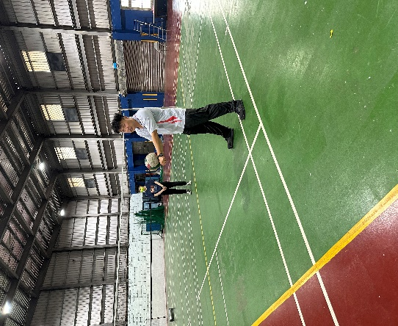 | 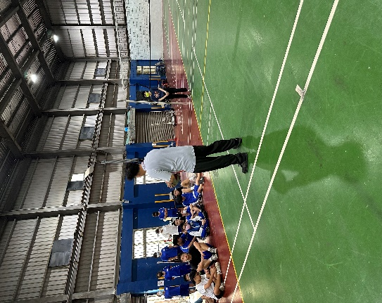
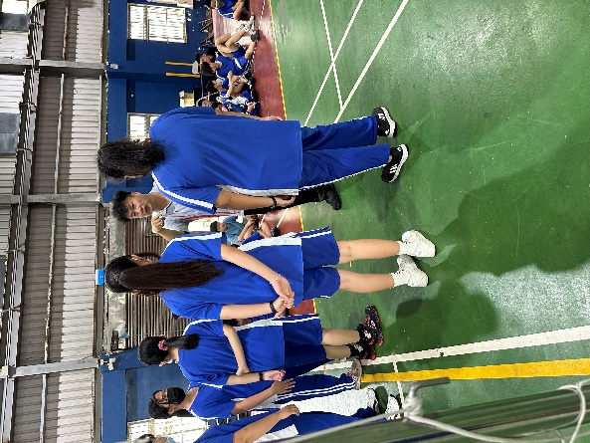 | 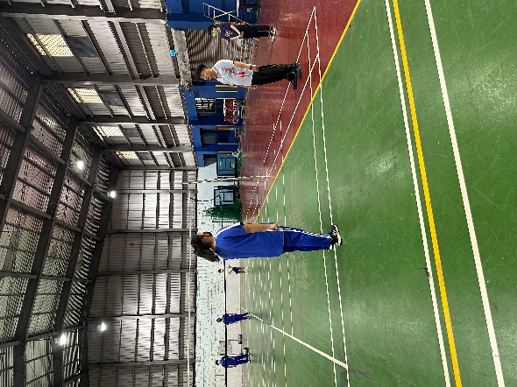

(((結束)))

